Meditation zur orthodoxen Anastasis-Ikone
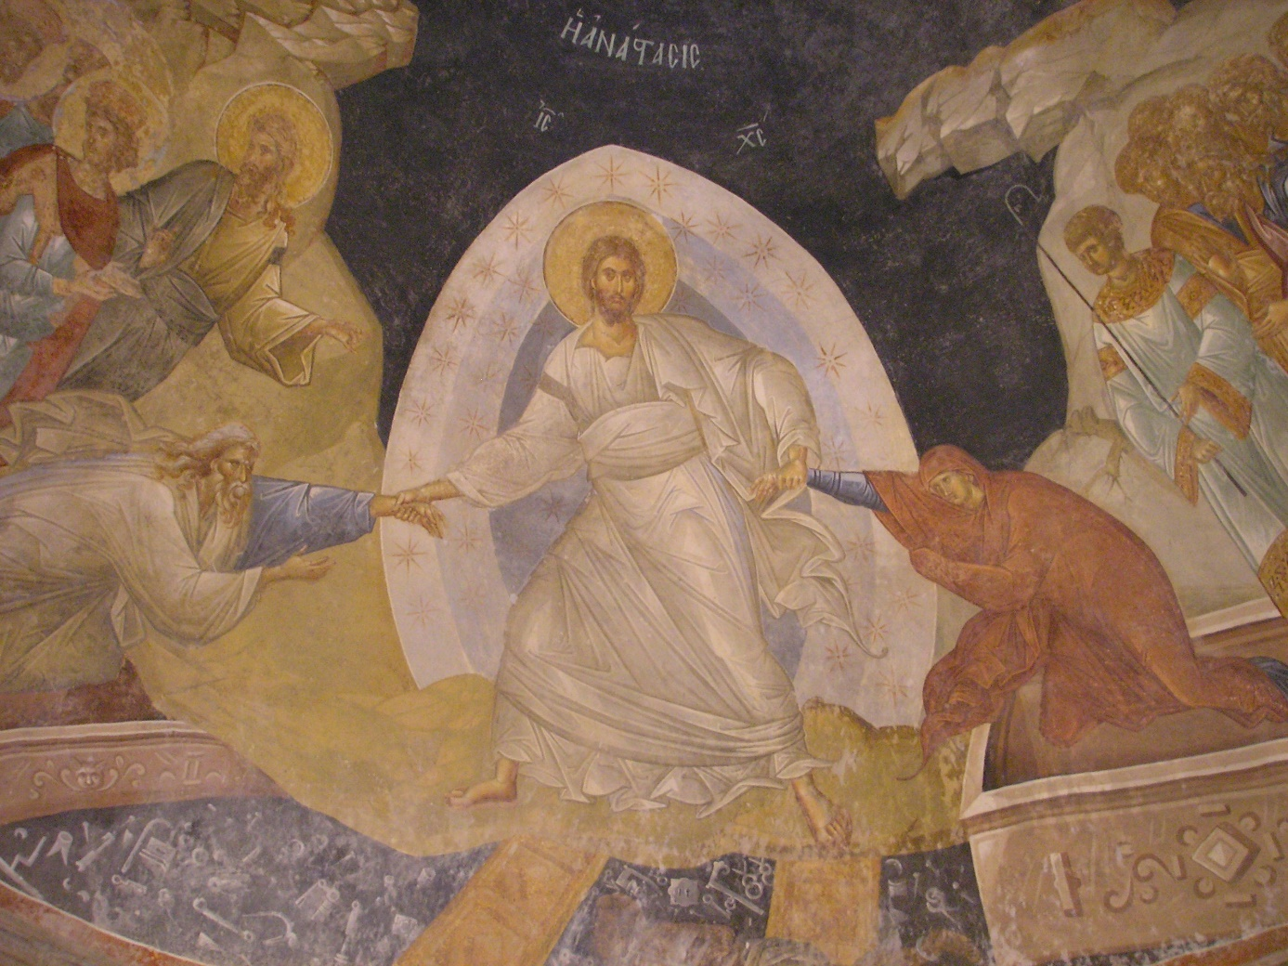

Die Darstellung der Auferstehung Christi (Die Höllenfahrt). Fresko in der Chora-Kirche zu Konstantinopel (14. Jahrhundert). Bild: commos.wikipedia.org

Die Orthodoxen nehmen vom Kreuz und von der Auferstehung vor allem durch die sakramentale Lesung und das Erleben des biblischen Textes Kenntnis: „Was sucht ihr den Lebenden bei den Toten?“ (Lk 24,5) wendet sich der Engel den Frauen zu. Ein Osterlied übernimmt denselben Text: „Was beweint ihr den Unverweslichen als ob in der Verwesung? Geht und verkündet es seinen Jüngern.“ Die Auferstehung wird als eine Wiederherstellung gedeutet. „Den im ewigen Licht Seienden, was sucht ihr ihn unter den Toten als Menschen? Schaut die Grabtücher. Lauft und verkündet der Welt, dass der Herr auferweckt ist, tötend den Tod; dass er Gottes Sohn ist, des Retters des Menschengeschlechtes.“ Wir finden hier eine Zusammenfassung des Ereignisses des Ostermorgens. Es handelt sich um eine Wiederherstellung: „Denn vom Tod zum Leben, von der Erde zum Himmel hat uns hinübergeführt Christus, Gott“ oder „Stiegst du auch hernieder zum Grab, Unsterblicher, vernichtetest du doch des Hades Gewalt; und als Sieger erstandest du, Christus Gott, der du den Salben tragenden Frauen sagtest: Freut euch, und deinen Aposteln den Frieden schenktest....“ Die persönliche Erfahrung wird zur frohen Botschaft, welche der Welt verkündet werden soll. „Christus ist auferstanden von den Toten, durch den Tod hat er den Tod zertreten und denen in den Gräbern das Leben geschenkt“ singt und verkündet die Gemeinde mehrmals während des Gottesdienstes.

Wir erleben zu Ostern die Freude der zweiten Schöpfung, des Heils der Welt, welche von der orthodoxe Hymnologie mit dogmatischer Besonnenheit verkündet wird. In dieser Art der Deutung des biblischen Ereignisses findet sich kein Platz für den Schein, sondern die Deutung stellt eine erfahrene Realität der Zeitgenossen Jesu dar, welche bis heute mit Überzeugung gefeiert und erlebt wird. Der Tag der Auferstehung bleibt für die Orthodoxen ein heiliger Tag, das „Fest der Feste, der ersehnte und heilige Tag, der einzige der Sabbate, an den wir preisen Christus in Ewigkeit“.

In diesem liturgischen Rahmen soll die Auferstehungsikone interpretiert werden, weil sie in der orthodoxen Anschauung vom sakramentalen Erlebnis nicht getrennt werden darf. Um einige Elemente der Auferstehungsikone zu erläutern, haben wir die berühmte Wandmalerei des Chora-Klosters in Konstantinopel gewählt. Wie auch die Prophetie, enthält auch die Ikone Personen, welche der historischen Chronologie nicht folgen oder verwendet Symbole durch deren Vermittlung die Darstellung des Bildes vervollständigt wird. Die Ikone folgt dem Ziel, den Menschen von den Sichtbaren zu den Unsichtbaren zu erheben.

Der eigentliche Augenblick der Auferstehung wird in der Schrift oder in der Tradition nicht beschrieben. Die Auferstehungsikone (bekannt auch unter „die Höllenfahrt Christi“) beinhaltet Elemente, die dem Neuen Testament (1 Kor 15; Röm 5,12-19; Apg. 2,2.31; 1 P 3,18-19) und der altkirchlichen Tradition entstammen.

Die Ikone der Auferstehung des Chora-Klosters hat in ihrer Mitte den auferstandenen Jesus, der senkrecht die Hölle mit dem Himmel und horizontal das Menschengeschlecht vor und nach Christus vereint. Der untere Teil der Malerei stellt den Abstieg in die Hölle dar, in dem Adam und Eva aus den Fesseln des Todes befreit werden. Christus ergreift die Vorfahren an den Handgelenken und deutet auf diese Weise die Kraft und die Liebe an, mit denen sie aus den Armen des Todes entrissen werden. Der Abstieg ist auch durch das flatternde Untergewand des Herren angedeutet.

In einer länglich runden Form erscheint der verklärte Leib Christi umringt von goldenen Sternen, als Symbol für seine Herrlichkeit und göttliche Natur.

Adam schaut Christus mit einem angstvollen Gebet an und ein Teil seines Gewandes erscheint in einer helleren Farbe, als Zeichen der Verklärung, die ihre Quelle in Christus hat. Eva hält eine Hand bedeckt und deutet dadurch die Ehrfurcht und die Frömmigkeit an.

Hinter Adam befinden sich Propheten und Könige des Alten Testaments. Unter ihnen sind der bartlose Salomon und David zu erkennen, wie auch der hl. Johannes der Vorläufer, welcher Christus am nächsten steht und ihn mit der Hand weist. Die Geste von Johannes erinnert uns an die Worte des Evangeliums: „Siehe das Lamm Gottes, das die Sünde der Welt wegnimmt“ (Joh 1,29.36) Auch hinter Eva befindet sich eine Gruppe von Propheten, welche Jesus prophezeiten. Gleich hinter Eva erkennen wir Abel, das erste Opfer der Ungerechtigkeit und das Vorabbild Christi. Hinter Eva erscheint auch der Apostel Paulus, dessen Anwesenheit symbolisiert, dass der Glaube in der Auferstehung eine universale Basis zur Rettung der Menschheit erlangt.

Das Königreich des Satans ist zerstört und die Pforte der Hölle und die Schlösser sind gesprengt. Satan ist gefesselt und seine zwei Gesichter deuten seine gespaltene Persönlichkeit an.

Die Ikone der Auferstehung wird auf diese Weise in einem sakramentalen Rahmen verehrt, sie besetzt im orthodoxen Kult einen zentralen Platz und deutet in einer besonderen Art zusammen mit den liturgischen Texten und Gebeten das biblische Ereignis der Auferstehung Christi an.
Mircea Basarab
Aus: Gemeinsam Ostern feiern. Eine ökumenische Handreichung, herausgegeben im Auftrag der Arbeitsgemeinschaft Christlicher Kirchen in Deutschland von Athansios Basdekis, Christina Kayales, Johann Georg Schütz und Klaus Peter Voß, Frankfurt am Main 2004, 50-511.

